Отчет за март

Тема: «Овощи и фрукты»

В течении месяца мы с ребятами учились различать овощи и фрукты. Играли в дидактические игры такие как: «сортировка фруктов и овощей», «где, что растет», сюжетно-ролевые игры: «готовим обед», «овощной магазин», «угощаем куклу Машу фруктовым салатом». Разучивали пальчиковые гимнастики: «капуста», «поварята», «обед», «овощи». Играли в подвижные игры: «мыши в кладовой», «вершки и корешки». Читали русские народные сказки: «Репка», «Вершки и корешки», стихи: Е. Благинина «Приходите в огород», В. Коркина «Что растёт на грядке нашей?»

Дидактическая игра: «Сортировка фруктов и овощей»

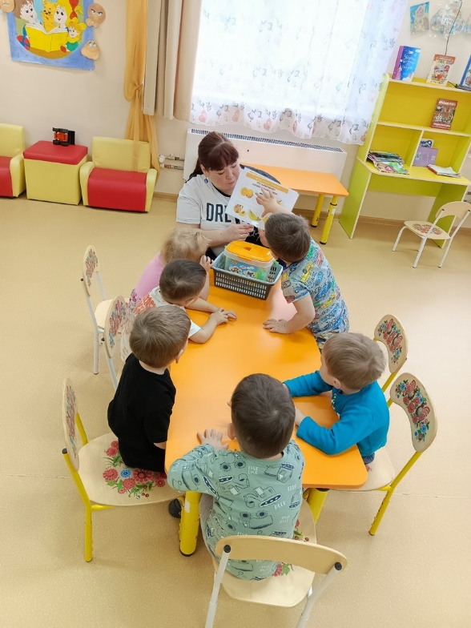 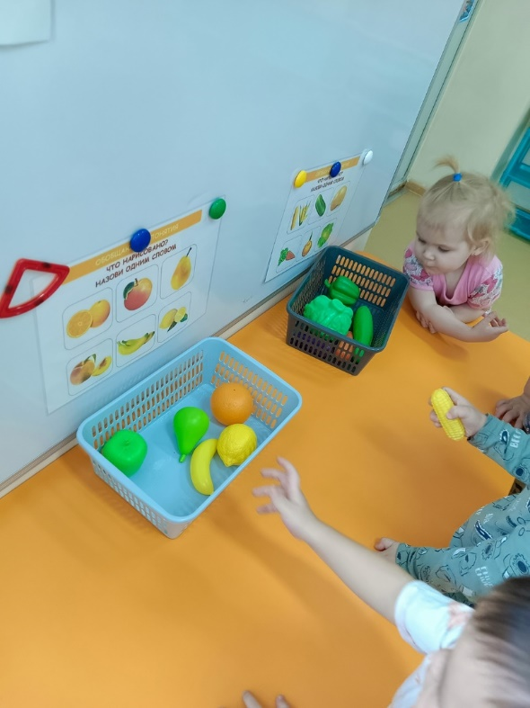

Сюжетно-ролевая игра: «Угощаем куклу Машу фруктовым салатом»

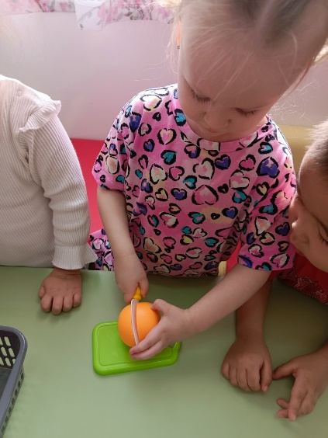 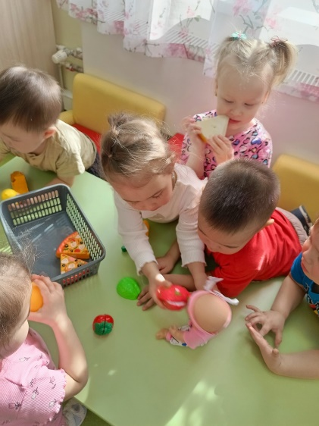

Пальчиковые гимнастики:

«Поварята»

Муку в тесто замесили  
(показавыем, как месим тесто)  
А из теста мы слепили  
(показываем, как лепим пироги)  
Пирожки и плюшки,  
(поочередно сгибаем пальцы)  
Сдобные ватрушки,  
Булочки и калачи-  
Все мы испечем в печи.  
(хлопаем в ладоши)

«Обед»

Нам повар на кухне готовил обед

(На каждое слово хлопок или удары кулачком)

Вкусную кашу, компот, винегрет

Щи и котлеты

(Загибают пальчики на руках)

Чтоб кушали дети

(На каждое слово хлопок или удары кулачком).